## 此幅画作(↓)目前：价值连城(前无古人、后无来者)！

![图片名称](https://raw.githubusercontent.com/maxinghong/maxinghong.github.io/master/Mary%20Donaldson2.jpg)

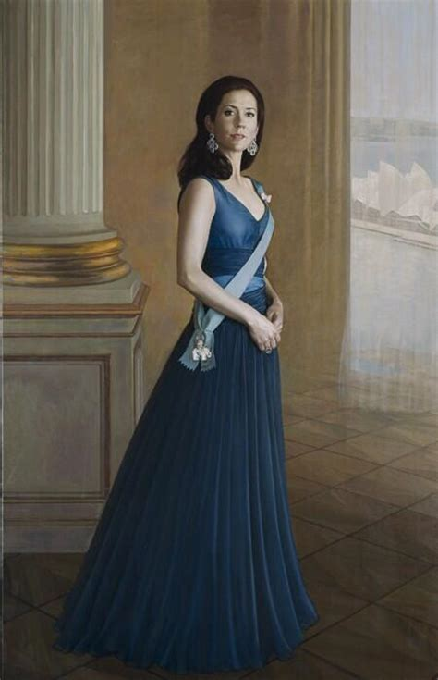

## Only Mary Donaldson：The only golden phoenix

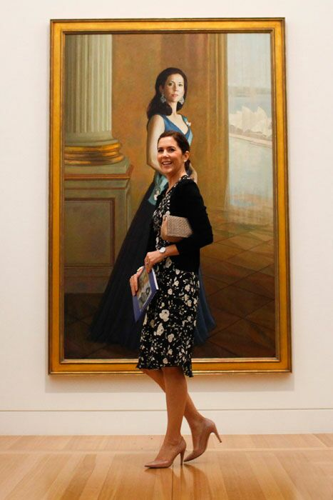

![图片名称](https://raw.githubusercontent.com/maxinghong/maxinghong.github.io/master/Mary%20Donaldson1.jpg)

## Tree of friendship

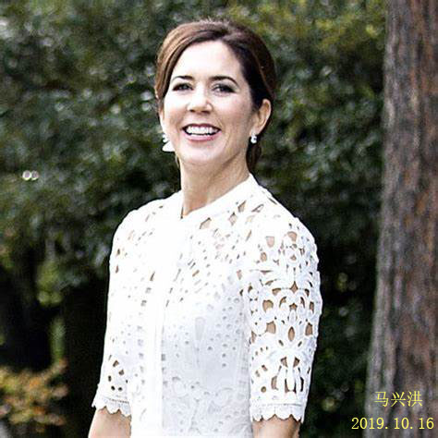

![图片名称](https://raw.githubusercontent.com/maxinghong/maxinghong.github.io/master/Mary%20Donaldson3.jpg)

## The only golden phoenix

![图片名称](https://raw.githubusercontent.com/maxinghong/maxinghong.github.io/master/Tree%20of%20friendship.jpg)

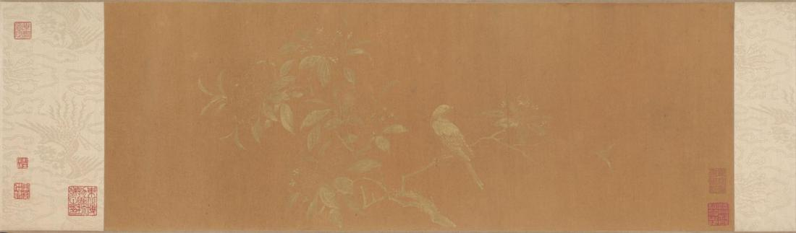

(赠：Mary Donaldson) 丹麦精神:

大道之行也，天下为公，选贤与能，讲信修睦。故人不独亲其亲，不独子其子，使老有所终，壮有所用，幼有所长，

矜、寡、孤、独、废疾者皆有所养，男有分，女有归。

货恶其弃于地也，不必藏于己；力恶其不出于身也，不必为己。是故谋闭而不兴，盗窃乱贼而不作，故外户而不闭，是谓大同。

马兴洪

2019年10月15日

(赠：Mary Donaldson) ：希望您有缘找一位比较好的中文大学者好好研讨一下：出师表！

臣亮言：先帝创业未半而中道崩殂，今天下三分，益州疲弊，此诚危急存亡之秋也。然侍卫之臣不懈于内，忠志之士忘身于外者，盖追先帝之殊遇，欲报之于陛下也。

诚宜开张圣听，以光先帝遗德，恢弘志士之气，不宜妄自菲薄，引喻失义，以塞忠谏之路也。

宫中府中，俱为一体，陟罚臧否，不宜异同。若有作奸犯科及为忠善者，宜付有司论其刑赏，以昭陛下平明之治，不宜偏私，使内外异法也。

侍中、侍郎郭攸之、费祎、董允等，此皆良实，志虑忠纯，是以先帝简拔以遗陛下。愚以为宫中之事，事无大小，悉以咨之，然后施行，必能裨补阙漏，有所广益。

将军向宠，性行淑均，晓畅军事，试用于昔日，先帝称之曰能，是以众议举宠为督。愚以为营中之事，悉以咨之，必能使行阵和睦，优劣得所。

亲贤臣，远小人，此先汉所以兴隆也；亲小人，远贤臣，此后汉所以倾颓也。先帝在时，每与臣论此事，未尝不叹息痛恨于桓、灵也。

侍中、尚书、长史、参军，此悉贞良死节之臣，愿陛下亲之信之，则汉室之隆，可计日而待也。

臣本布衣，躬耕于南阳，苟全性命于乱世，不求闻达于诸侯。先帝不以臣卑鄙，猥自枉屈，三顾臣于草庐之中，咨臣以当世之事，由是感激，遂许先帝以驱驰。

后值倾覆，受任于败军之际，奉命于危难之间，尔来二十有一年矣。

先帝知臣谨慎，故临崩寄臣以大事也。受命以来，夙夜忧叹，恐托付不效，以伤先帝之明，故五月渡泸，深入不毛。

今南方已定，兵甲已足，当奖率三军，北定中原，庶竭驽钝，攘除奸凶，兴复汉室，还于旧都。此臣所以报先帝而忠陛下之职分也。

至于斟酌损益，进尽忠言，则攸之、祎、允之任也。

愿陛下托臣以讨贼兴复之效，不效，则治臣之罪，以告先帝之灵。

若无兴德之言，则责攸之、祎、允等之慢，以彰其咎；陛下亦宜自谋，以咨诹善道，察纳雅言，深追先帝遗诏，臣不胜受恩感激。

今当远离，临表涕零，不知所言。

马兴洪

2019年10月18日

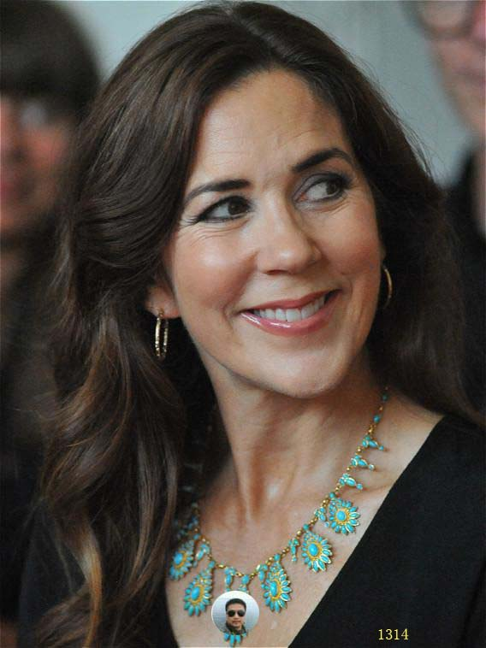

![图片名称](https://raw.githubusercontent.com/maxinghong/maxinghong.github.io/master/Mary%20Donaldson.jpg)

## **酒文化传媒投资有限公司开始面向全球招商：投资金额最低2亿美金！

### 如果合作成功！赠送世界名画一幅：目前至少价值1亿美金起步！

### (Mary Donaldson: 马兴洪项目或作品的唯一督查代表!)

没有实际投资马兴洪的项目者(自编自导自演者):全是盗用马兴洪名义!全是假货!!

如果没有Mary Donaldson+Ma XingHong共同并公开认证过的作品，都与马兴洪无任何关系!

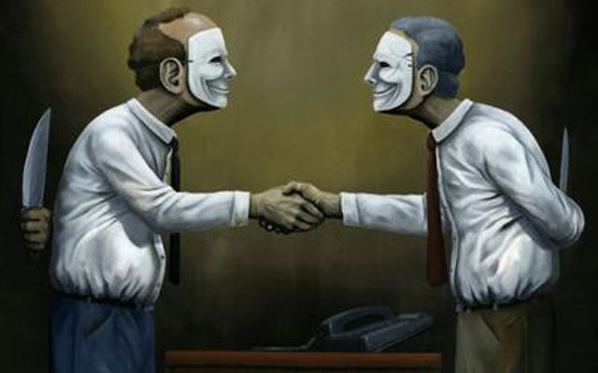

![图片名称](https://raw.githubusercontent.com/maxinghong/maxinghong.github.io/master/bar.jpg)

![图片名称](https://raw.githubusercontent.com/maxinghong/maxinghong.github.io/master/investor.jpg)

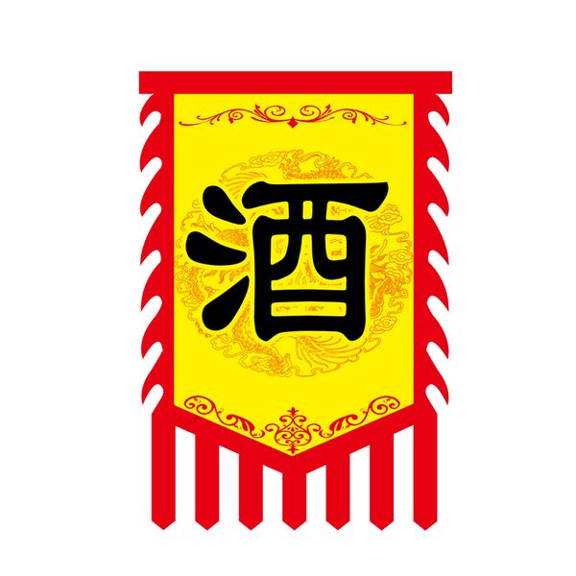

带着2亿美金现金来谈，否则全是假谈空谈，没人陪你们谈！投资2亿美金只占10%股份！平时没有话语权，只有年终董事会开会权及公司分红权！

说白了你花2亿美金购幅世界名画！也许公司经营的好：将来还年年有分红！公司日常经营与投资者无关！都由马兴洪负责Mary Donaldson督查！

## 马兴洪只是个生意人，可以负责任的讲：这家公司市值至少可以做到500亿美金！那现在有个最大的疑问：几次这种稳赚不赔的生意，为什么你们不正大光明的找马兴洪洽谈投资合作！你们的阴谋：无非是想陷害并栽脏马兴洪！ 我已经公开申明过：和潜在投资者们的学术交流都是公开透明的，而且早已经全部结束!就算谈星星谈月亮我也只会找Mary Donaldson谈！ 从今往后：请你们正大光明的来找马兴洪公开洽谈合情合法的生意，没必要继续表演下去，因为结局不会陪你们演戏！

## 赠：Mary Donaldson：

### 世界观:

仰观浩瀚星空，世界之大，个人之渺小，貌似一粒尘埃。

### 人生观:

每个在自己生命中出现过的人,这是一种因；他们对自己的善也好恶也罢,一定都教会了我什么,这就是一种果。

对他们说声谢谢, 这就是一种悟；放下......, 其实就是一种境界；常思己过......, 就是人生罢了！

### 价值观:

终身学习

马兴洪

2019年10月20日

## Mary Donaldson：该你敬小哥哥我一杯酒啦，Mary Donaldson+Ma XingHong一生一世的凤凰传奇情谊全在这杯酒里！然后我们就此别过：等有缘人带2亿美金来找马兴洪时，我必定会联系你！干杯......

君不见，黄河之水天上来，奔流到海不复回。

君不见，高堂明镜悲白发，朝如青丝暮成雪。

人生得意须尽欢，莫使金樽空对月。

天生我材必有用，千金散尽还复来。

烹羊宰牛且为乐，会须一饮三百杯。

岑夫子，丹丘生，将进酒，杯莫停。

与君歌一曲，请君为我倾耳听。

钟鼓馔玉不足贵，但愿长醉不复醒。

古来圣贤皆寂寞，惟有饮者留其名。

陈王昔时宴平乐，斗酒十千恣欢谑。

主人何为言少钱，径须沽取对君酌。

五花马，千金裘，呼儿将出换美酒，与尔同销万古愁。

凤凰传奇:Mary Donaldson+Ma XingHong

2019年10月20日